JORNADA NACIONAL DE PREVENCIÓN DE RIESGOS DE ACCIDENTES Y SALUD OCUPACIONAL
JORNAPRASO 2024

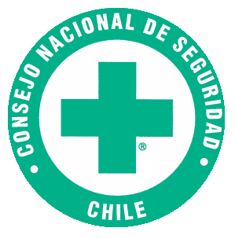


Lugar: Salón de Honor, Universidad Autónoma de Chile, Avda. Pedro de Valdivia N°425, Providencia.

Fechas: 24, 25 y 26 de Julio de 2024.

Horario: 08.30 a 18.00 hrs.

Valor: $240.000.- No Socios del CNS Valor: $190.000.- Socios del CNS.

DATOS DEL ALUMNO

NOMBRE COMPLETO:________________________________________________________________________________

CARGO EN LA EMPRESA: ____________________________________________________________________________

RUT _________________E-MAIL________________________________________ FONO __________________________

DATOS DE LA EMPRESA

RAZÓN SOCIAL ______________________________________________________________________________________

RUT :________________________________ FONO: _______________________________ FAX:____________________

GIRO:________________________________________________________________________________________________

DIRECCIÓN_________________________________________________________ COMUNA:_______________________

NOMBRE DE QUIEN AUTORIZA LA INSCRIPCIÓN: ______________________________________________________

CARGO:___________________________________________MAIL:______________________________________________

NOMBRE A QUIEN ENVIAR FACTURA: _______________________________________________________________

CARGO _____________________________________________________ FONO___________ MAIL________________

Empresas No Socias, PAGO CONTADO
Empresas Socias del Consejo Nacional de Seguridad, pago 30 días con ORDEN DE COMPRA, no se recibirán inscripciones sin este documento
Se aceptan anulaciones hasta 24 horas antes del inicio del curso, es responsabilidad de la empresa la asistencia de trabajadores inscritos, las inasistencias no informadas en el plazo señalado serán igualmente facturadas.

INFORMACIONES E INSCRIPCIONES
FONO: +56 976990897 / jeannettevera@cnsdechile.cl

